2019-2020 eğitim-ÖĞRETİM YILI
ORTACA ORTAOKULU
BRİFİNG DOSYASI

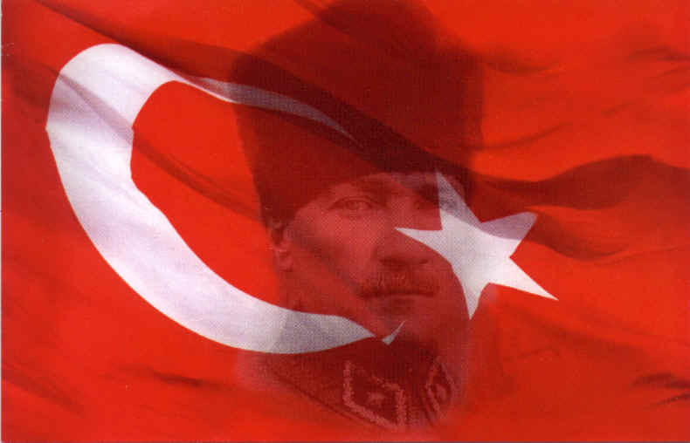

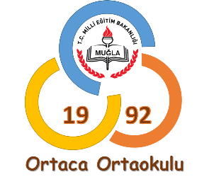
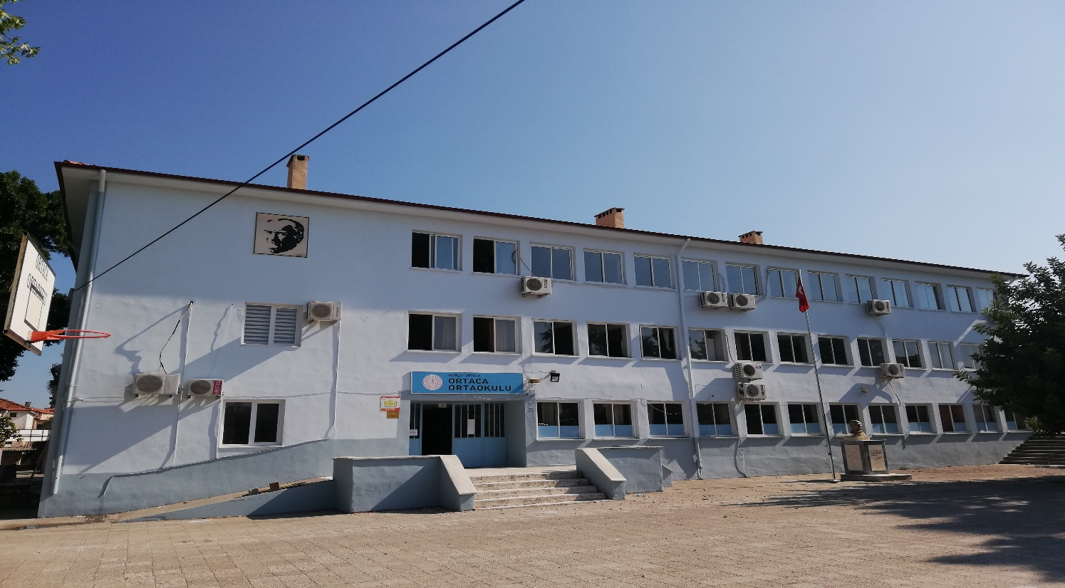
Atatürk'ün Gençliğe Hitabesi
Ey Türk Gençliği!
Birinci vazifen, Türk istiklâlini, Türk Cumhuriyetini, ilelebet, muhafaza ve müdafaa etmektir.
Mevcudiyetinin ve istikbalinin yegâne temeli budur. Bu temel, senin, en kıymetli hazinendir. İstikbalde dahi, seni bu hazineden mahrum etmek isteyecek, dahilî ve haricî bedhahların olacaktır. Bir gün, İstiklâl ve Cumhuriyeti müdafaa mecburiyetine düşersen, vazifeye atılmak için, içinde bulunacağın vaziyetin imkân ve şerâitini düşünmeyeceksin! Bu imkân ve şerâit, çok nâmüsait bir mahiyette tezahür edebilir. İstiklâl ve Cumhuriyetine kastedecek düşmanlar, bütün dünyada emsali görülmemiş bir galibiyetin mümessili olabilirler. Cebren ve hile ile aziz vatanın, bütün kaleleri zaptedilmiş, bütün tersanelerine girilmiş, bütün orduları dağıtılmış ve memleketin her köşesi bilfiil işgal edilmiş olabilir. Bütün bu şerâitten daha elîm ve daha vahim olmak üzere, memleketin dahilinde, iktidara sahip olanlar gaflet ve dalâlet ve hattâ hıyanet içinde bulunabilirler. Hattâ bu iktidar sahipleri şahsî menfaatlerini, müstevlilerin siyasi emelleriyle tevhit edebilirler. Millet, fakr ü zaruret içinde harap ve bîtap düşmüş olabilir.
Ey Türk istikbalinin evlâdı! İşte, bu ahval ve şerâit içinde dahi, vazifen; Türk İstiklâl ve Cumhuriyetini kurtarmaktır! Muhtaç olduğun kudret, damarlarındaki asil kanda mevcuttur!
Mustafa Kemal Atatürk
20 Ekim 1927
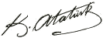

İÇİNDEKİLER

I.BÖLÜM
A-OKULUN ADI
B-OKULUN ADRESİ
C-İLETİŞİM BİLGİLERİ
D-AMAÇLARI
E-SEVİYESİ
F-ÖĞRENİM ŞEKLİ
G-OKUTULAN YABANCI DİL
H-KÜTÜPHANEDEKİ KİTAP SAYISI
G-OKUL MÜDÜRÜ
II.BÖLÜM
A-OKULUN TARİHÇESİ
B-OKULUN ÖZELLİKLERİ
C-OKULA GİRİŞ İÇİN ÖZEL ŞARTLAR
D-OKUTULAN SEÇMELI DERSLER
E-ÖĞRENCİ BAŞARILARI
F-DEVAMSIZ ÖĞRENCİLER

III.BÖLÜM
A-OKULUN BİNA DURUMU
1-BİNANIN ÖZELLİKLERİ
2-SINIFLAR
3-LABORATUVAR
4-OKUL ve SINIF KİTAPLIĞI
5-ATÖLYE DURUMU
6-DEPO-AMBAR-ARŞİV
7-ÇOK AMAÇLI SALON

B-SPOR SALONU

C-İDARE ODALARI

D-DİĞER SOSYAL FAALİYETLER İÇİN AYRILMIŞ YERLER
*Bina Kullanım Durumu
IV.BÖLÜM

A-PERSONEL ve ÖĞRENCİ DURUMU
1-İDARECİ SAYISI
2-ÖĞRETMEN SAYISI
3-MEMUR ve HİZMETLİ

*2019-2020 EĞİTİM ÖĞRETİM YILI PERSONEL LİSTESİ

B-NORM KADRO

*NORM KADRO DAĞILIMI
*SAYISAL OLARAK OKULUN YÖNETİCİ-ÖĞRETMEN DAĞILIMI
*SINIFLARA GÖRE ÖĞRENCİ SAYILARI
*ZÜMRE ÖĞRENCİ SAYILARI

V.BÖLÜM
A-OKULUN SORUNLARI
B-OKUL BİNASI İLE İLGİLİ SORUNLAR
C-ÖĞRETMEN,YÖNETİCİ İHTİYAÇ-FAZLALIGI
D-ÖĞRENCİ DEVAM-DEVAMSIZLIĞI İLE İLGİLİ SORUNLAR

GİRİŞ
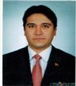

SUNUŞ

‘’Hayatta en Hakiki Mürşit İlimdir..“
(Mustafa Kemal ATATÜRK)
Bir milleti hür, bağımsız, şanlı, yüksek bir topluluk haline getirecek olan eğitim, amaç ve hedefleri önceden belli olan, anlık kararlarla değil de belli bir strateji dahilinde yürütülen faaliyetlerdir. Mustafa Kemal Atatürk’ün yukarıdaki sözünde vurguladığı “ilim” de ancak planlı bir eğitimdir. Bu nedenle Ortaca Ortaokulu olarak belirlediğimiz eğitim stratejisi ile bu alanda çalışmalarımızı yürütmekteyiz
Ortaca Ortaokulu olarak bizler, hızla gelişen toplum bilincine ve gelişimine bağlı olarak, eğitimin bir toplumun en önemli hazinesi olduğuna inanıyoruz. Bilgi toplumunun gün geçtikçe artan bilgi arayışını karşılayabilmek için eğitim, öğretim, topluma hizmet görevlerimizi arttırmak istemekteyiz. Var olan değerlerimiz doğrultusunda dürüst, tarafsız, adil, sevgi dolu, iletişime açık, çözüm üreten, yenilikçi, önce insan anlayışına sahip bireyler yetiştirmek bizim temel hedefimizdir.
Okul vizyon ve misyon değerleri gözden geçirildi. Oluşturulan yeni vizyon ve misyon değerleri öğretmenler kuruluna sunuldu. Bundan ayrı olarak da genişletilmiş okul aile birliği ve veli toplantılarında da vizyon ve misyon değerlerimiz tanıtılıp, geri bildirim alınarak ‘‘Misyon, vizyon değer ve ilkelerimizin’’ son şekli verildi.
Okul vizyon ve misyon değerlerine bağlı olarak da stratejik amaçlar belirlendi. Her stratejik amacın stratejileri ve hedefleri o hedefleri gerçekleştirmek için yapılacak faaliyetler oluşturuldu.

Ali HOPLAR
Ortaca Ortaokulu Müdürü

I.BÖLÜM

A-OKULUN ADI :Ortaca Ortaokulu
B-OKULUN ADRESİ :Beşköprü Mah.Vedat Kaban Cad. No :24
ORTACA

C-İLETİŞİM BİLGİLERİ :
Telefon :252 282 55 25
Fax : 252 282 55 25 Web :http://www.ortacaortaokulu.meb.k12.tr
E-mail :711590@meb.k12.tr

D-AMAÇLARI :Okulumuz Muğla ili Ortaca ilçesinde Anasınıfından başlayıp, Temel eğitim 2.Kademe 5-6-7ve 8. Sınıfa Kadar, okul çağındaki çocuklarımızın cinsiyet gözetilmeksizin, T.C. Anayasasının eğitimle ilgili hükümleri,1739 sayılı Milli Eğitim Temel Kanunu, 222 sayılı İlköğretim ve Eğitim Kanunu, İlköğretim Kurumları yönetmeliği doğrultusunda eğitim-öğretim görmelerine yardımcı olmak, onları orta öğretim kademesindeki çeşitli okullara hazırlamaktır.
E-SEVİYESİ :A Tipi İlköğretim

F-ÖĞRENİM ŞEKLİ :Normal

G-OKUTULAN YABANCI DİL :İngilizce

H-KİTAP SAYISI :472

I-OKUL MÜDÜRÜ :

- İlk ve Kurucu Müdür Hüseyin TİLKİ 1992-2001
- Mevlüt ASLAN 2001-2010
- Halil SARUHAN 2010-2017
- Ali HOPLAR 2017-……
II.BÖLÜM

A-OKULUN TARİHÇESİ
İlk olarak 1965 yılında bugünkü Ortaca Lisesi binasında, Ortaca Ortaokulu ismiyle Eğitim-Öğretime başladık. Ortaca sakinlerinden Halil İbrahim YILMAZ’dan 5445 M² olarak alınan arsa üzerine 1991 yılında okul inşaatına başlanmış olup, 1992-1993 Eğitim-Öğretim yılında bugünkü binamızda 6-8.sınıflar bünyesinde eğitim verilmekteydi.1997-1998 yılından itibaren ise okulumuz 8 yıllık zorunlu kesintisiz eğitim veren İlköğretim Okulu olarak Eğitim-Öğretime devam etmekte iken 2012-2013 Öğretim yılından itibaren 30/03/2012 tarihinde çıkarılan 6287 sayılı kanun ile 1739 sayılı Milli Eğitim Temel Kanununun ve 222 sayılı İlköğretim ve Eğitim Kanununun bazı maddelerinde değişiklik yapılarak kesintili 4+4+4 eğitim sistemi uygulaması ile Ortaokula dönüşen okulumuz 1-2-3 ve 4.sınıf öğrencileri ile sınıf öğretmenlerini Eğitim Bölgemizde faaliyet gösteren Cengiz Topel İlköğretim Okulu iken aynı kanunla İlkokul’a dönüştürülen Cengiz Topel İlkokulu’na gönderilmiş, Aynı okuldaki 5-6-7 ve 8. Sınıf öğrencileri ile Branş Öğretmenleri okulumuz bünyesine alınarak. Okulumuz bünyesinde 24 sınıf ve ayrıca 2 okul öncesi hazırlık sınıfı yer almaktadır.
İLÇEMİZ TARİHÇESİ
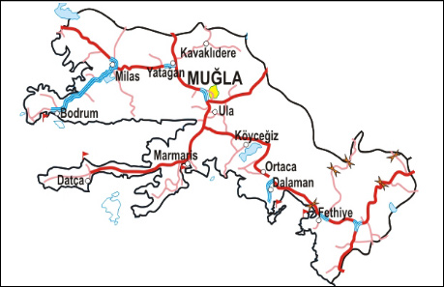
M.Ö. 540'lı yıllarda Perslerin hakim olduğu bölge, Pers-Lidya ve Pers- Helen savaşlarıyla bir çok kez el değiştirmiştir. Bu durum M.Ö. 334 yılında tarihin en büyük komutanı olan Makedonya Kralı Büyük İskender tarafından Ortaca'nın ele geçirilmesine kadar; yani yaklaşık 200 yıl kadar sürmüştür. Daha sonrasında Mısır Kraliçesi Kleopatra'nın sahibi olduğu Akdeniz ve Ege sahilleri içerisinde bulunan Ortaca Mısır egemenliğine girmiştir. M.Ö. 192 yılında Roma egemenliği altına giren Ortaca, 26 ağustos 1071 yılında meydana gelen Malazgirt Meydan Savaşında Selçuklu hükümdarı Alpaslan Bey komutasındaki Türk ordularının Bizans imparatoru Romanos Diogenus komutasındaki 200 bin kişilik ordusunu yenmesi ile Ortaca Türk topraklarına katılır.
Anadolu beylikleri döneminde Menteşeoğulları hakimiyeti altında olan Ortaca, 1452 yılında Padişah Fatih Sultan Mehmet döneminde Menteşeoğulları Beyliğiyle Osmanlı topraklarına katılır. Kurtuluş Savaşında Ortaca işgalden etkilenmezken, Osmanlı İmparatorluğu'nun dağılmasından sonra 1923 Türkiye Cumhuriyeti kurulur. Ortaca‘yı ilk kuranların Teke aşiretine mensup göçebelerin olduğu bilinmektedir. İlçemiz 1939 yılında göçebelerin yerleşik düzene geçmesiyle ilk önce “TERZİALİLER” ismi ile köy, 1943 yılında ise Ortaca ismini alarak Bucak merkezi olmuştur. Ortaca da 25/05/1959 yılında Belediye kurulmuş, 1987 yılında 3392 Sayılı Yasa ile İlçe olmuştur.

B-OKULUN ÖZELLİKLERİ :Gündüzlü – Karma

C-OKULA GİRİŞ-ÇIKIŞ İÇİN ÖZEL ŞARTLAR :Yoktur

D-OKUTULAN SEÇMELİ DERSLER : 2019-2020 Eğitim-öğretim yılında okutulacak seçmeli dersler öğrenci ve veliler tarafından belirlenen derslerden haftalık 6 saat olarak planlanıp uygulanmaktadır.

E-ÖĞRENCİ BAŞARILARI :Sosyal, Kültürel ve Sportif faaliyetlerde imkanlar ölçüsünde başarılar elde etmiş, şeref Köşemiz de bunlara ait alınan şilt, kupa ve madalyaları ve belgeleri sergilemekten onur duymaktayız.
*2018-2019 Eğitim-Öğretim Yılı’nda: 1118 öğrencimiz mezun olmuştur. Mezun olan öğrencilerimizin türüne göre yerleştikleri ortaöğretim kurumları:

1 Öğrencimiz Fen Lisesi

1 Öğrencimiz Sınavla Öğrenci Anadolu Lisesi

1 Öğrencimiz Güzel Sanatlar Lisesi
75 Öğrencimiz Anadolu Lisesi
5 Öğrencimiz İmam Hatip Lisesi
35 Öğrencimiz Mesleki ve Teknik Anadolu Lisesine yerleşmiştir.
F- ÖĞRENCİ DEVAMSIZLIKLARI : Devamsız öğrenciler ile ilgili olarak her 5 gün devamsızlık sonucunda öğrenci velisine devamsızlık mektubu gönderilmekte, öğrenci velisi okula çağrılarak devamsızlık nedeni araştırılarak öğrencinin okula devam etmesi sağlanmaktadır. Ayrıca öğrencinin okul rehberlik servisi tarafından devamsızlık nedenleri öğrenci görüşmesi yapılarak öğrencilerin okula devam etmesi için gerekli araştırmalar yapılmaktadır. Sürekli devamsızlık yapan öğrencilerin ailesine ulaşılamaması durumunda mahalle muhtarı ile irtibata geçilerek adres tespiti yapılmaktadır. Adresinde bulunamayan veli olması durumunda öğrencinin durumu resmi yazı ile İlçe Milli Eğitim Müdürlüğüne bildirilmektedir.

III.BÖLÜM

A-OKULUN BİNA DURUMU

1-Binanın Özellikleri : Okulumuz İki Bina Olup ana bina 3 Katlıdır. Ek bina iki katlıdır. Binanın Mülkiyeti İL ÖZEL İDARESİNE Aittir. Betonarme Yapıdır.

Pafta :20
Parsel :6336
Yüzölçüm :5626 m2
Bina Taban Yüzölçümü: 804 m2

2-Sınıflar : Okulumuz ana binasının Zemin Katında 6 (Altı) Derslik , 1.Katında 5 (beş) Derslik, 2.Katında 8 (Sekiz) Derslik, ek bina Zemin Katında 3 (Üç), 1. katında 2(iki) derslik olmak üzere Toplam 24 (Yirmi dört) dersliktir.

3-Laboratuvar : Okulumuz ana bina 1. Katında 1 Adet Bilişim Teknolojileri ve Robotik Kodlama Laboratuvarı, 1. Kat Koridorda Açık Kütüphane, ana bina 2.Katta 1 Adet Fen ve Teknoloji Laboratuvarı Bulunmaktadır. Bilişim Teknolojileri laboratuvarımızdaki bilgisayarlar kullanım ömrünü tamamladığından demirbaş düşümü yapılarak halen faal olarak kullanılan laboratuvarımız bulunamamaktadır. Bunun yanında bakanlığımız tarafından tüm sınıflarımıza FATİH projesi kapsamında akıllı tahtalar konularak derslerimiz bilgisayar destekli olarak yapılmaktadır.

4-Okul ve Sınıf Kitaplığı: Okulumuz ana binasının 2. katında 1 Adet Okul Kütüphanesi Bulunmaktadır. Kütüphanemiz ’ de 472 Adet Kitap Bulunmaktadır. Ayrıca Sınıf Kitaplıkları Oluşturulmuş Olup, Öğrencilerin Okuma Alışkanlığı Kazanmaları İçin Teşvik Edilmektedir. Ayrıca
5-Atölye Durumu: Okulumuzda Atölye Yoktur.
6-Depo-Ambar-Arşiv :Okulumuzda 1 Adet Arşiv Bulunmaktadır.
7-Çok Amaçlı Salon : Okulumuzda 300 (ÜçYüz) Kişilik Çok Amaçlı Salon Bulunmaktadır. Gösteri, Sunum, Tiyatro ve Toplantı Amaçlı Kullanılmaktadır.

B-SPOR SALONU : Okulumuzda Spor Salonu Yoktur.

C-İDARE ODALARI :
Okulumuzda 1 Adet Müdür Odası, 2 Adet Müdür Yardımcısı Odası, 1 Adet Öğretmenler Odası, 1 Adet VHKİ Odası, 1 Adet Rehberlik Odası,1 adet Spor Odası ve 1 Adet Hizmetli Odası bulunmaktadır.

D-DİĞER SOSYAL FAALİTELER İÇİN AYRILMIŞ YERLER :
Okulumuzda Diğer Sosyal Faaliyetler İçin Ayrılmış Özel Bir Yer Yoktur. Sosyal Faaliyetler Çok Amaçlı Salonumuzda Yapılmaktadır.

BİNA KULLANIM DURUMU
SIRA | SAYI | BİRİM
1. | 24 | Derslik
2. | 1 | Anasınıfı (ikili öğretim)
3. | 1 | Laboratuvar
4. | 1 | Kütüphane
5. | 1 | Bilgisayar Odası
6. | 1 | Müdür Odası
7. | 2 | Müdür Yardımcısı Odası
8. | 1 | VHKİ Odası
9. | 1 | Öğretmenler Odası
10. | 1 | Rehberlik Odası
11. | 1 | Arşiv
12. | 1 | Çok Amaçlı Salon
13. | 1 | Hizmetli Odası
14. | 1 | Spor Odası
15. | 25 | Tuvalet

IV.BÖLÜM

A-PERSONEL VE ÖĞRENCİ DURUMU

1-İdareci Sayısı : 1 Müdür, 2 Müdür Yardımcısı bulunmaktadır.

2-Öğretmen Sayısı : 2019-2020 Eğitim-Öğretim Yılı İtibariyle 2 Anasınıfı Öğretmeni, 37 Branş Öğretmeni, 1 Ücretli Öğretmen, 2 Rehber Öğretmen görev yapmaktadır.

3-Memur ve Hizmetli : Okulumuzda 1 Memur, 1 Yardımcı Hizmetler Sınıfı Hizmetli, 1 Görevlendirme Yardımcı Hizmetler Sınıfı Hizmetli,
1 Geçici İşçi görev yapmaktadır.

2019-2020 EĞİTİM-ÖĞRETİM YILI PERSONEL İSİM LİSTESİ

SIRA | ADI SOYADI | GÖREVİ | BRANŞI
1 | ALİ HOPLAR | OKUL MÜDÜRÜ | İNGİLİZCE
2 | AYŞE SUNA SÖZGEN | MÜDÜR YARDIMCISI (DIŞ GÖREVLENDİRME) | TÜRKÇE
3 | MUSTAFA YOLA | MÜDÜR YARDIMCISI  (GÖREVLENDİRME) | FEN VE TEKNOLOJİ
4 | ALİ BAYSAL | MÜDÜR YARDIMCISI | İNGİLİZCE
5 | ÖZLEM AKCAOĞLU | ÖĞRETMEN | REHBERLİK
6 | HASAN BAŞALIR | ÖĞRETMEN | REHBERLİK
7 | GÜLFİDAN ÖZÇİFTÇİ | ÖĞRETMEN | OKUL ÖNCESİ ÖĞRT
8 | NEVAL AZAZİ ÜSTÜNKAYA | ÖĞRETMEN | OKUL ÖNCESİ ÖĞRT
9 | ABDULKADİR MUSAOĞLU | ÖĞRETMEN | BEDEN EĞİTİMİ
10 | AHMET ACEMOĞLU | ÖĞRETMEN | BEDEN EĞİTİMİ
11 | ÇİÇEK YALÇINKAYA | ÖĞRETMEN | BEDEN EĞİTİMİ
12 | ÜMİT ARSLAN | ÖĞRETMEN | BEDEN EĞİTİMİ
13 | FİKRET ASLAN | ÖĞRETMEN | BİLİŞİM TEKNOLOJİLERİ
14 | BAYRAM UYSAL | ÖĞRETMEN | DİN KÜLT. VE AHL.BİL.
15 | MERCAN ERKEN | ÖĞRETMEN | FEN VE TEKNOLOJİ
16 | DEFNE DUDU İLERİ | ÖĞRETMEN | FEN VE TEKNOLOJİ
17 | SADIK AYBEY | ÖĞRETMEN | FEN VE TEKNOLOJİ
18 | TÜLAY KAYACIK | ÖĞRETMEN | FEN VE TEKNOLOJİ
19 | ÜMRAN ERKEN GÜNGÖR | ÖĞRETMEN | FEN VE TEKNOLOJİ
20 | DİLEK YAŞAR | ÖĞRETMEN | GÖRSEL SANATLAR
21 | SEVİM MEMİŞ | ÖĞRETMEN | GÖRSEL SANATLAR
22 | AKIN ÖTKEN | ÖĞRETMEN | İNGİLİZCE
23 | FADİME SARUHAN | ÖĞRETMEN | İNGİLİZCE
24 | NEŞE UNCU | ÖĞRETMEN | İNGİLİZCE
25 | SEVGİ İLHAN | ÖĞRETMEN | İNGİLİZCE
26 | FERAT ÖNAL | ÖĞRETMEN | MATEMATİK
27 | GÜLHİZ KILIÇ | ÖĞRETMEN | MATEMATİK
28 | HÜSEYİN MEMİŞ | ÖĞRETMEN | MATEMATİK
29 | ONUR ÇELİK | ÖĞRETMEN | MATEMATİK
30 | SUNA KARADAŞ | ÖĞRETMEN | MATEMATİK
31 | BEKİR KARADAŞ | ÖĞRETMEN | MATEMATİK
32 | EMRAH ÖZGEL | ÖĞRETMEN | MATEMATİK
33 | ÖZGÜR NEFESOĞLU | ÖĞRETMEN | MÜZİK
34 | EZGİ TİLKİBAŞ | ÖĞRETMEN | MÜZİK
35 | FİLİZ YALDIZ | ÖĞRETMEN | SOSYAL BİLGİLER
36 | METİN ŞAŞMAZ | ÖĞRETMEN | SOSYAL BİLGİLER
37 | SUAT AYGÜN | ÖĞRETMEN | SOSYAL BİLGİLER
38 | YELİZ KANAT | ÖĞRETMEN | TEKNOLOJİ VE TASARIM
39 | AYŞE KARADUMAN | ÖĞRETMEN | TÜRKÇE
40 | ÇİĞDEM DIRAN | ÖĞRETMEN | TÜRKÇE
41 | HÜSEYİN MAHİR DIRAN | ÖĞRETMEN | TÜRKÇE
42 | KIYMET YILDIZ | ÖĞRETMEN | TÜRKÇE
43 | NESLİHAN IŞIK | ÖĞRETMEN | TÜRKÇE
44 | ÜMMÜ ALTIN YAŞAR | ÖĞRETMEN | TÜRKÇE
45 | YASEMİN EKİZ | ÖĞRETMEN | TÜRKÇE

B-NORM KADRO DAĞILIMI

Norm Kadro Tespit Çizelgesi

SAYISAL OLARAK OKULUN YÖNETİCİ-ÖĞRETMEN NORM DURUMU
Branş | Norm | Mevcut | İhtiyaç | Açıklamalar
Okul Müdürü | 1 | 1 | -
Müdür Yardımcısı | 2 | 2 | -
Ana Sınıfı | 2 | 2 | -
Rehberlik Servisi | 2 | 2 | -
Beden Eğitimi | 4 | 4 | -
Din Kültürü ve Ahlak Bilgisi | 3 | 1 | 2
Fen ve Teknoloji | 5 | 5 | -
İngilizce | 5 | 4 | - | 1 Açıkta
Teknoloji Tasarım | 1 | 1 | -
Matematik | 7 | 7 | -
Müzik | 2 | 2 | -
Görsel Sanatlar-Resim | 2 | 2 | -
Bilişim Teknolojileri | 1 | 1 | -
Sosyal Bilgiler | 3 | 3 | -
Türkçe | 7 | 7 | -
Toplam | 47 | 44 | 2

2019-2020 EĞİTİM-ÖĞRETİM YILINA AİT
SINIFLARA GÖRE ÖĞRENCİ SAYISI BİLGİLERİ
Sınıf/Şube | Erkek Öğrenci | Kız Öğrenci | Sınıf Toplamı
Anasınıfı / A Şubesi | 10 | 6 | 16
Anasınıfı / B Şubesi | 7 | 7 | 14
SINIF GENELİNDE TOPLAM: | 17 | 13 | 30
5. Sınıf / A Şubesi | 11 | 8 | 19
5. Sınıf / B Şubesi | 9 | 10 | 19
5. Sınıf / C Şubesi | 11 | 7 | 18
5. Sınıf / D Şubesi | 11 | 6 | 17
5. Sınıf / E Şubesi | 12 | 6 | 18
5. Sınıf / F Şubesi | 10 | 8 | 18
SINIF GENELİNDE TOPLAM: | 64 | 45 | 109
6. Sınıf / A Şubesi | 10 | 8 | 18
6. Sınıf / B Şubesi | 10 | 8 | 18
6. Sınıf / C Şubesi | 10 | 7 | 17
6. Sınıf / D Şubesi | 9 | 5 | 14
6. Sınıf / E Şubesi | 4 | 13 | 17
6. Sınıf / F Şubesi | 8 | 11 | 19
SINIF GENELİNDE TOPLAM: | 51 | 52 | 103
7. Sınıf / A Şubesi | 13 | 7 | 20
7. Sınıf / B Şubesi | 10 | 14 | 24
7. Sınıf / C Şubesi | 11 | 11 | 22
7. Sınıf / D Şubesi | 12 | 10 | 22
SINIF GENELİNDE TOPLAM: | 46 | 42 | 88
8. Sınıf / A Şubesi | 9 | 11 | 20
8. Sınıf / B Şubesi | 10 | 12 | 22
8. Sınıf / C Şubesi | 9 | 12 | 21
8. Sınıf / D Şubesi | 13 | 9 | 22
8. Sınıf / E Şubesi | 12 | 9 | 21
8. Sınıf / F Şubesi | 10 | 10 | 20
8. Sınıf / G Şubesi | 6 | 10 | 16
8. Sınıf / H Şubesi | 6 | 11 | 17
SINIF GENELİNDE TOPLAM: | 75 | 84 | 159
OKUL TOPLAMI | 253 | 236 | 489
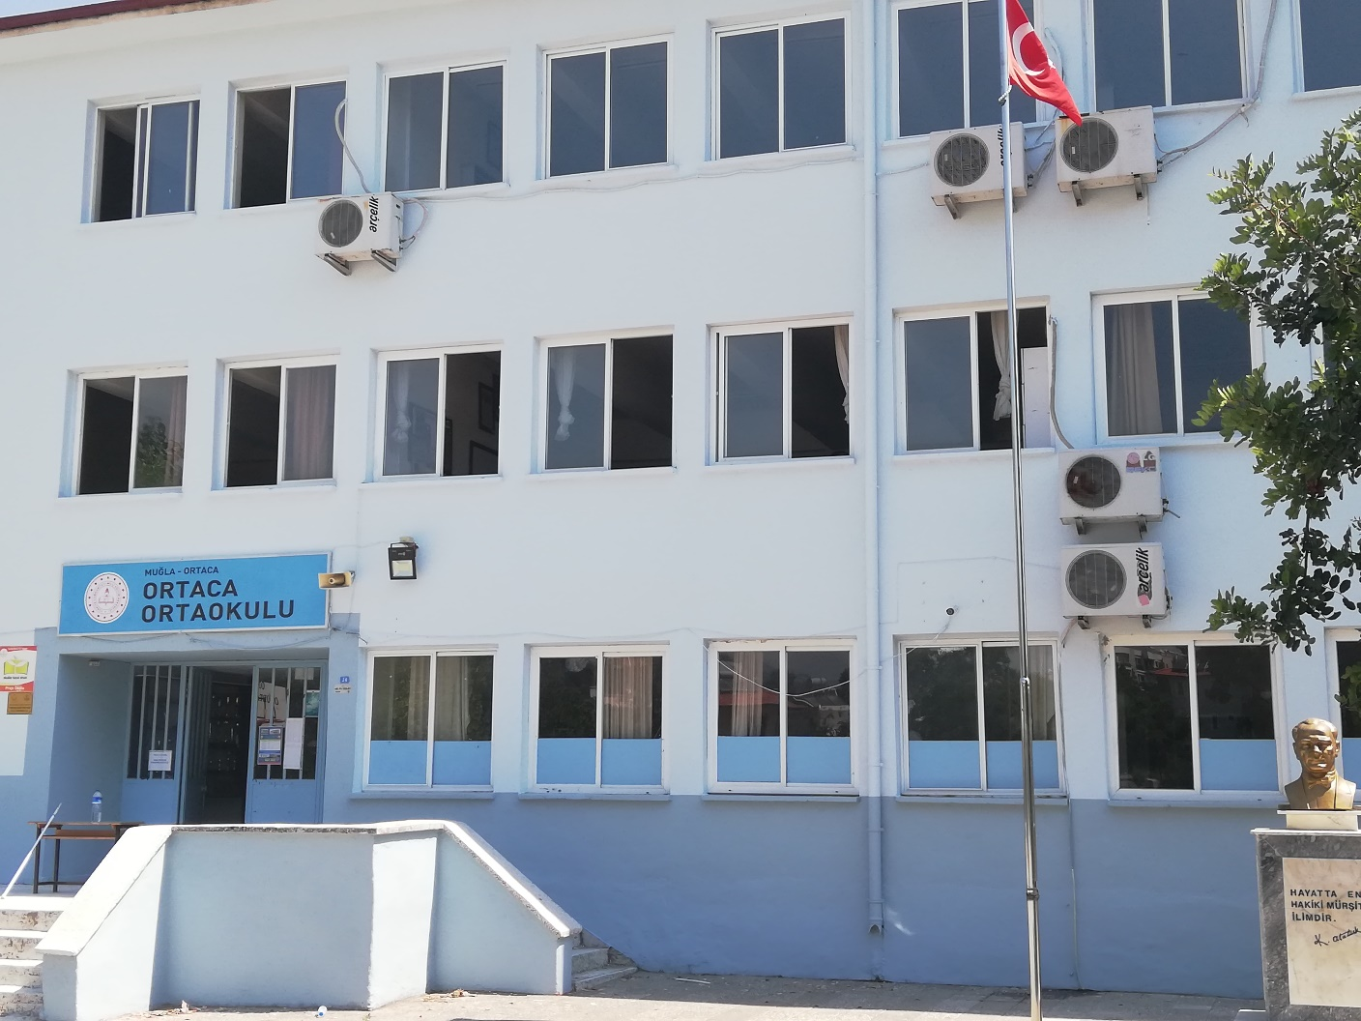

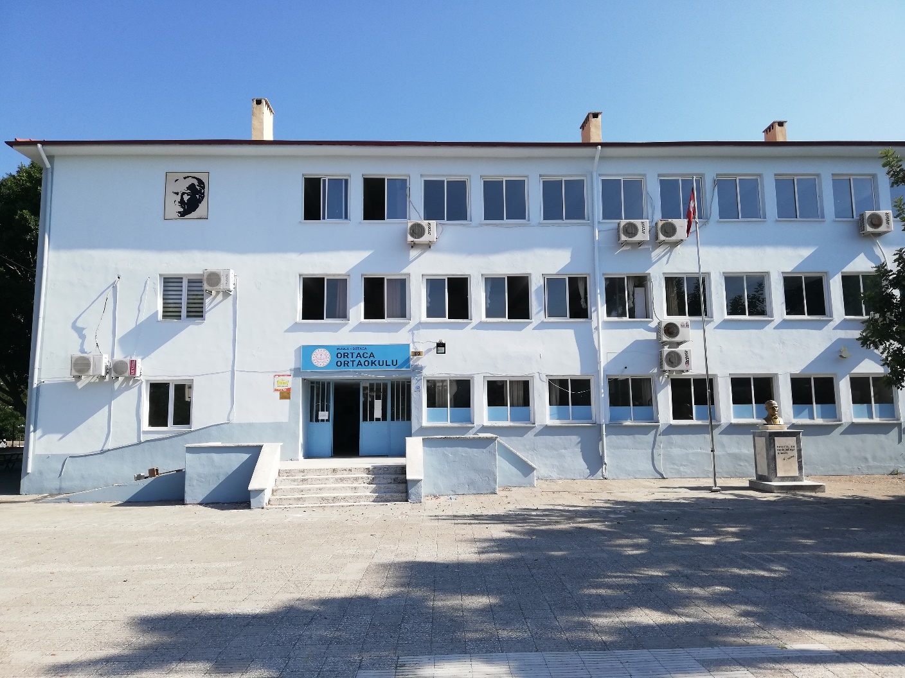

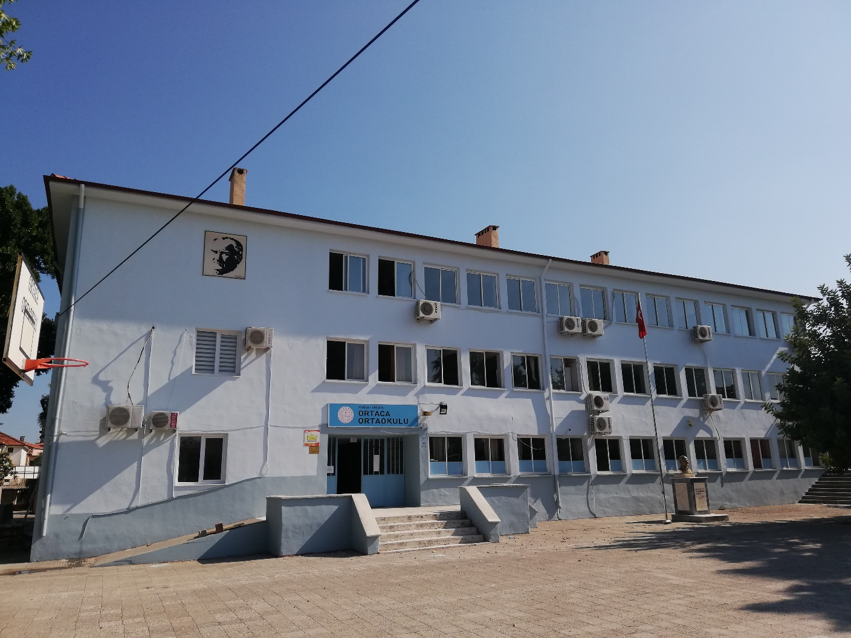

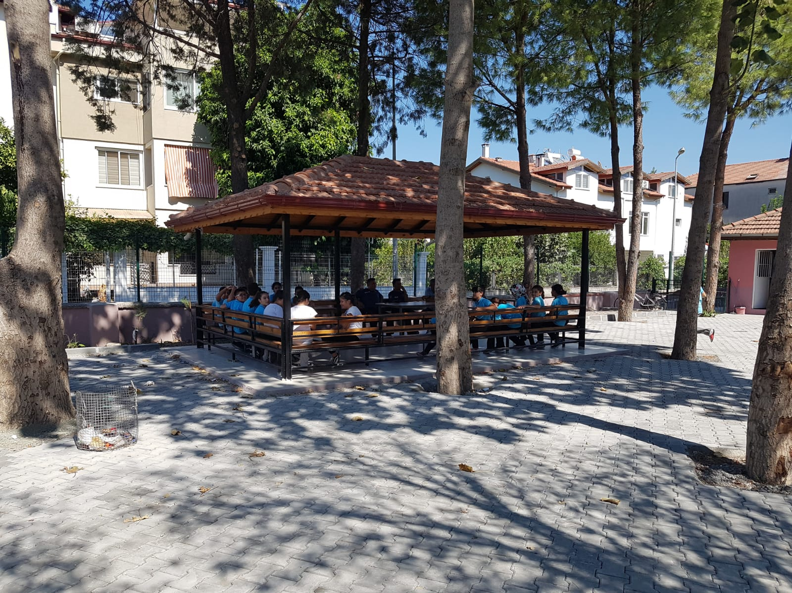

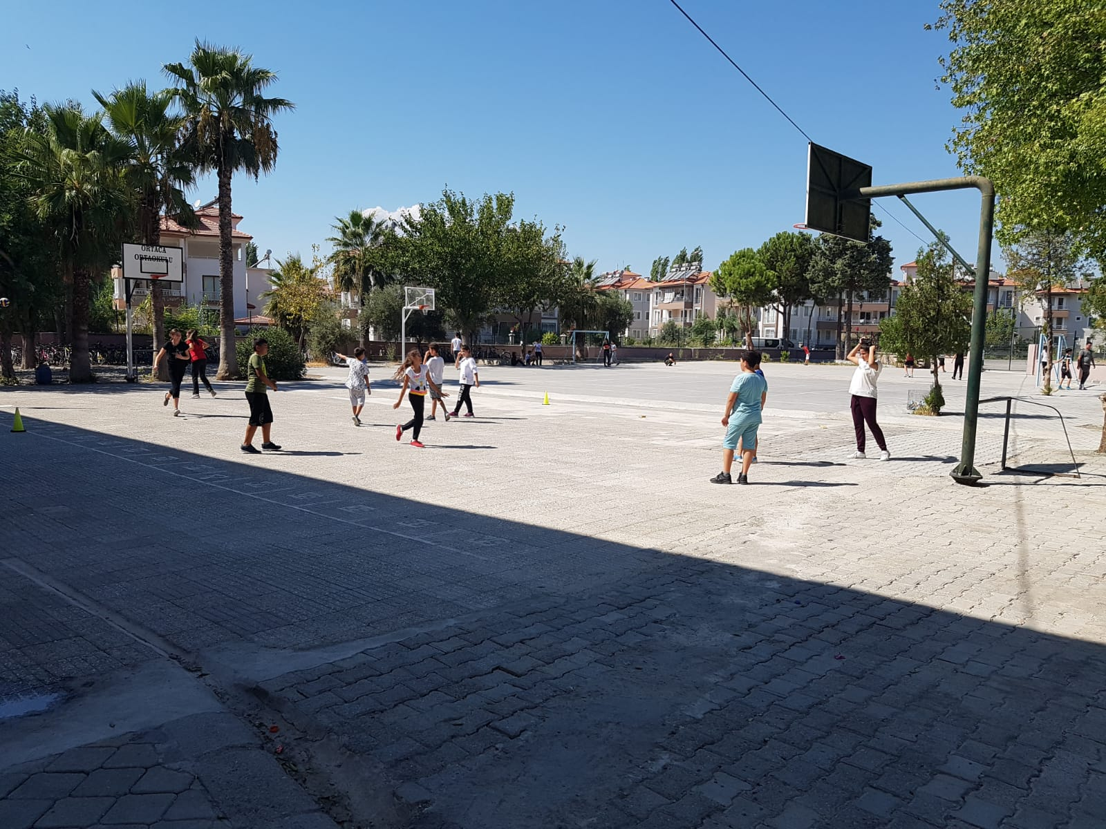

V.BÖLÜM

A-OKULUN SORUNLARI:

Veli profilimizde ekonomik sıkıntı yaşayan ailelerin maddi açıdan eksikliklerini gidermede sıkıntı yaşamaktadır. Parçalanmış aileler ile ilgili sorunlar okulumuz için büyük risk oluşturmaktadır. Ekonomik anlamda yetersiz olan ailelerin çocuklarına Okul Aile Birliğimizin imkânları doğrultusunda giyecek ve kırtasiye yardımında bulunulmaktadır.

B-OKUL İLE İLGİLİ SORUNLAR:

Sınıf kapıları aşırı ve kötü kullanımdan dolayı çabuk yıpranmakta olduğundan kapı sabitleme sistemi yaptırılarak sorun giderilmiştir. Okulumuzda depo olmaması nedeniyle araç-gereçleri muhafaza etmede sıkıntı çekilmektedir.

C-ÖĞRETMEN-YÖNETİCİ İHTİYAÇ-FAZLALIĞI :

Okulumuzda 2019- 2020 Eğitim-Öğretim yılı itibariyle 2 Din Kültürü Ve Ahlak Bilgisi Öğretmenine ihtiyaç vardır.

D-ÖĞRENCİ DEVAM-DEVAMSIZLIĞI İLE İLGİLİ SORUNLAR :

Zaman zaman devamsızlık konusunda okulumuz sıkıntılar yaşamaktadır. Velilerimizin bir kısmı göç eden ve parçalanmış ailelerden oluştuğu için çok sık adres değişikliği yaşanmaktadır. Devamsızlık yapan öğrencilerin aileleriyle görüşmeler yapılmakta, öğrenci devamının sağlanmasına çalışılmaktadır.

